**Inhalt**

Update Sigum/OrgaSoft 2

Verzeichnis-Struktur 2

Programm-Verzeichnis 2

Daten-Verzeichnis 3

Update 5

Hotfix/Update-Dateien kopieren 5

Update der Datenbank starten 5

Anhang 6

Abbildungsverzeichnis 6

ToDo 7

Änderungsindex 8

# Update Sigum/OrgaSoft

## Verzeichnis-Struktur

OrgaBack wird in zwei Bereichen auf dem Server installiert:

* Programm-Verzeichnis
* Daten-Verzeichnis

### Programm-Verzeichnis

Das Signum Programm-Verzeichnis liegt in Windows-Standard-Programme-Verzeichnis *C:/Programme(x86)* unter */Signum/OrgaSoft*



Abbildung: Programm-Verzeichnis

### Daten-Verzeichnis

Das OrgaBack-Datenverzeichnis kann auch auf einem anderen Laufwerk installiert sein. Der Verweis auf das Daten-Laufwerk steht in der Datenbank unter dbo.Settings:



Abbildung: Settings-Datenbank

In dieser Datenbank-Tabelle stehen auch die Verweise auf die restlichen Datenbank-Namen.

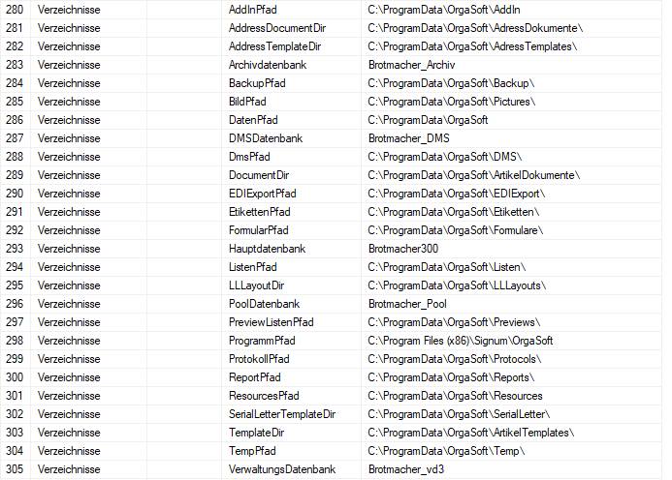Abbildung: Inhalt DB-Tabelle dbo.Settings

In diesem Beispiel liegt das OrgaBack-Daten-Verzeichnis unter:

*C:\ProgramData\OrgaSoft:*

**

Abbildung: Daten-Verzeichnis

## Update

### Hotfix/Update-Dateien kopieren

Alle Files aus dem Update-File (Hotfix.zip) in das Signum-Programm-Verzeichnis kopieren. (C:\Program Files (x86)\Signum\OrgaSoft)

Alle .sql-Files aus dem Programm-Verzeichnis in das Datenverzeichnis kopieren:

(C:\ProgramData\OrgaSoft\Update\Datenbank)



Abbildung: Daten-Verzeichnis

### Update der Datenbank starten

Im Programm-Verzeichnis das Update der Datenbank starten



Das Update muss für alle Datenbanken/Mandanten durchgeführt werden.

Das Update der Datenbanken startet nach Eingabe der Benutzer-Kennung

User: Sys

Pass: admin

Je nach Konfiguration muss ein neues Verzeichnis für die Update-Log-Files angegeben werden.

Wenn das Update mit Fehlermeldung (Lizenz) abbricht, kann das Update mit folgender Tastenkombination erzwungen werden:

**STRG+SHIFT+ALT und Maus-Klick auf ‚OK‘**

# Anhang

## Abbildungsverzeichnis

Abbildung1: Programm-Verzeichnis 2

Abbildung2: Settings-Datenbank 3

Abbildung3: Inhalt DB-Tabelle dbo.Settings 3

Abbildung4: Daten-Verzeichnis 4

Abbildung4: Daten-Verzeichnis 5

## ToDo

**Keine Indexeinträge gefunden.**

## Änderungsindex

|  |  |  |  |
| --- | --- | --- | --- |
| **Version** | **Datum** | **Inhalt** | **Erstellt von** |
| 1.0 | 07.03.2018 | Update OrgaBack/Datenbank | Will |